牙椅地箱安装要求
- 下水管：直径为50mm PVC管
- 供电：电压220V,10A，5孔插座，每台牙椅功率1300W
- 供水：25mmPPR管，加装带有接口为四分内螺纹球阀
- 供气：诊所所有供气管道全部采用25mm PPR管，加装带有接口为四分内螺纹球阀
- 负压管：主管采用50mm PVC-U管，支管采用32mm PVC-U管，抽吸管每个转角需用2个45°弯角连接，抽吸管需走直线，不得上下弯曲，管道内不得有杂物
- 控制信号线：采用3*1.5平方电线，并联，2根主线一根备用线，该线无电压触电通断信号
- 所有管道不得高于地面10CM，并且分布在150mm直径内，并且并不互相干扰工作
- 安装位置按施工图纸要求

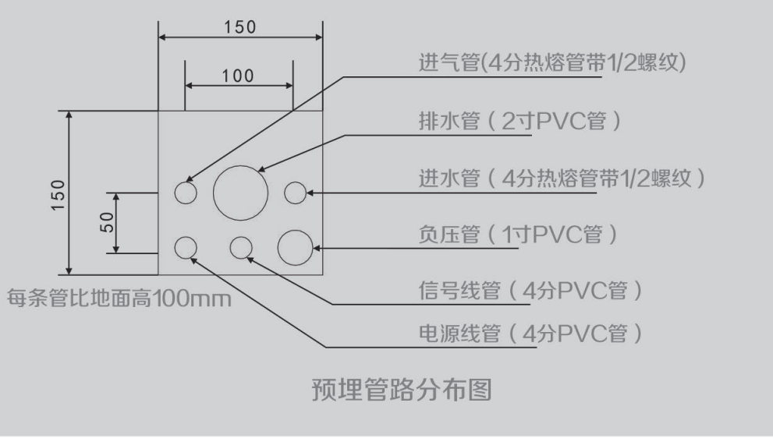

正负压机房要求
- 房间通风，空压机+纯水机房留地漏
- 正压 2台：3400W/台，各留4平方电线，2条管路连接起来中间用阀门控制开关
- 负压2台：1台380V/3000W，一台220V/1300W，2条负压管路连接起来用阀门控制开关，留Φ50PVC管通向室外排废气。额外留Φ50PVC排水口通向室外
- 纯水机：2200W/台，留自来水上水，留Φ50PVC排水口，纯水机通向每台牙椅+清洗间+消毒间。自来水管留备用阀门控制自来水通向牙椅+清洗消毒间（打开后自来水直接供牙椅和清洗消毒间）
- 污水处理：1000W/台。留自来水上水。每台牙椅污水通向污水处理，负压排水通向污水处理。留备用阀门控制所有污水直接排出室外

